REGULAMIN RAJDU ROWEROWEGO
„ODJAZDOWY BIBLIOTEKARZ”

- Organizatorzy

- Biblioteka Miejska im. Wiktora Kulerskiego w Grudziądzu, www.biblioteka.grudziadz.pl
- Stowarzyszenie Rowerowy Grudziądz, www.rowerowygrudziadz.pl
- Gminna Biblioteka Publiczna im. Wiktora Kulerskiego w Grucie, biblioteka.gruta.pl

Partner: Emergency Medical Services

Patronat: Halina Kowalkowska Wójt Gminy Gruta

- Cele imprezy

- Integracja społeczna mieszkańców (bibliotekarzy i miłośników książek oraz rowerów)
- Propagowanie roweru jako całorocznego środka komunikacji miejskiej
- Zwrócenie uwagi na potrzeby rowerzystów jako pełnoprawnych użytkowników dróg
- Propagowanie roweru jako zdrowego i ekologicznego środka transportu
- Przełamywanie stereotypu zawodu bibliotekarza, kreowanie pozytywnego wizerunku zawodu
- Promowanie bibliotek i czytelnictwa

- Termin i trasa rajdu

6 maja 2017 roku, zbiórka o godz. 9.30 przed gmachem głównym Biblioteki Miejskiej przy ul. Legionów 28. Start o godz. 10.00. Zakończenie rajdu ok. godz. 14.00.

Trasa: Biblioteka Główna ul. Legionów 28 – ul. Łyskowskiego – Sadowo – Wielkie Lniska – Małe Lniska – Nicwałd – Annowo – Gruta (plaża nad Jeziorem Dużym) – Annowo – Grabowiec – ul. Szarotkowa
Długość trasy: ok. 28 km.

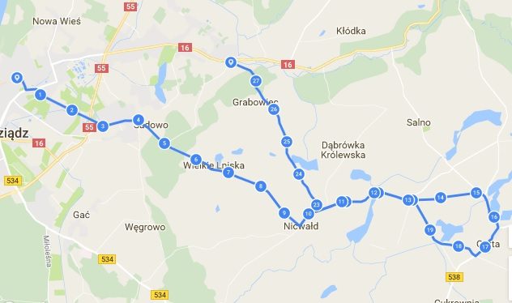

- Warunki uczestnictwa

- Zgłoszenia uczestników przyjmujemy do 5 maja 2017 r. :
- osobiście w Czytelni Czasopism Biblioteki Miejskiej przy ul. Legionów 28
- telefonicznie pod numerem 56 46 202 01 w. 25
- na adres e-mail: bibl.czasop@grudziadz.pl (prosimy o podanie imienia i nazwiska).
- W rajdzie mogą uczestniczyć osoby pełnoletnie, posiadające sprawny technicznie rower. Niepełnoletni mogą brać udział tylko pod opieką rodziców lub wyznaczonych opiekunów.
- W dniu rajdu należy posiadać przy sobie dokument tożsamości.
- Uczestnictwo w rajdzie jest nieodpłatne.

- Obowiązki uczestnika rajdu

- Przestrzeganie regulaminu rajdu oraz podporządkowanie się decyzjom organizatorów.
- Przed wyruszeniem przewodniczący zgromadzenia omawia trasę przejazdu i wskazuje miejsca postoju.
- Rajd będzie się odbywać przy nieograniczonym ruchu drogowym i zgodnie z zapisami ustawy z dnia 20 czerwca 1997 r. Prawo o ruchu drogowym (Dz. U. z 2005 r. Nr 108, poz. 908 z późn. zm.). Uczestnicy rajdu muszą zachować szczególną ostrożność i zobowiązują się bezwzględnie przestrzegać przepisów o ruchu drogowym.

- Świadczenia dla uczestników

- Zabezpieczenie medyczne.
- Zabezpieczenie przejazdu przez policję.
- Zabezpieczenie techniczne.

- Postanowienia końcowe

- Organizator, wszystkie osoby z nim współpracujące, a także osoby związane z przeprowadzeniem i organizacją imprezy, nie ponoszą odpowiedzialności względem uczestników za szkody osobowe, rzeczowe i majątkowe, które wystąpią przed, w trakcie lub po rajdzie rowerowym.
- Uczestnicy rajdu ubezpieczają się we własnym zakresie.
- Udział w rajdzie jest dobrowolny i każdy uczestnik startuje na własną odpowiedzialność, niezależnie od warunków pogodowych zastanych na trasie.
- Organizator nie bierze żadnej odpowiedzialności za ewentualne kolizje i wypadki spowodowane przez uczestników na trasie rajdu.
- Wszyscy uczestnicy startując w rajdzie wyrażają zgodę na publikację ich wizerunków w relacjach z przebiegu rajdu zamieszczone w mediach oraz w materiałach promocyjnych organizatorów.

Rajd odbywa się w ramach
ogólnopolskich akcji „Odjazdowy Bibliotekarz”.

